Отчёт по лабораторной работе №1

Установка и конфигурация операционной системы на виртуальную машину

Чесноков Артемий Павлович НПИбд-02-22

Содержание

# 1 Цель работы

Целью данной работы является приобретение практических навыков установки операционной системы на виртуальную машину, настройки минимально необходимых для дальнейшей работы сервисов.

# 2 Выполнение лабораторной работы

1. Настроим каталог виртуальных машин (рис. 1).

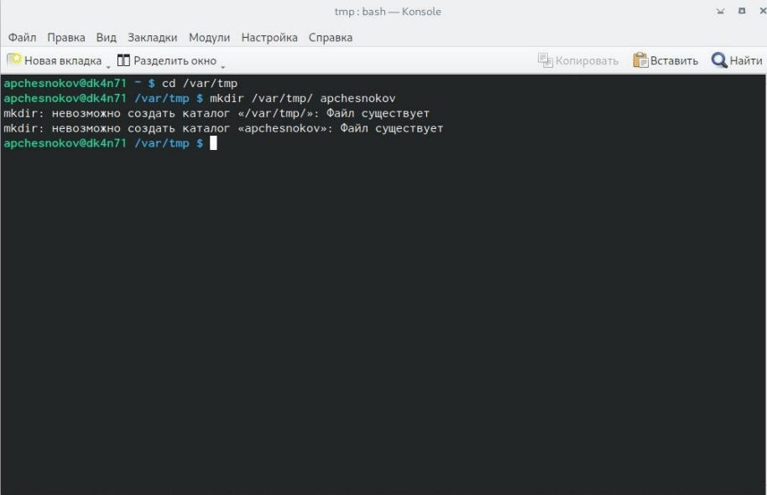

Figure 1: Настраиваем каталог

1. Запускаем VirtualBox (рис. 2).

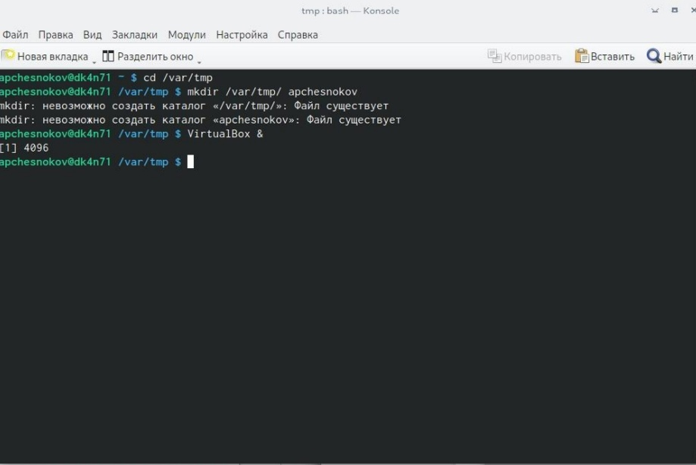

Figure 2: Запуск

1. Указываем папку для виртуальных машин (рис. 3).

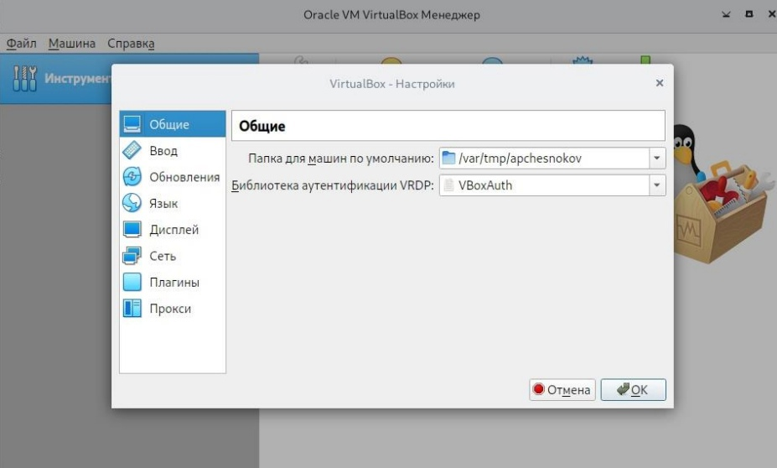

Figure 3: Следуем инструкции

1. Настроим хост-клавишу (рис. 4).

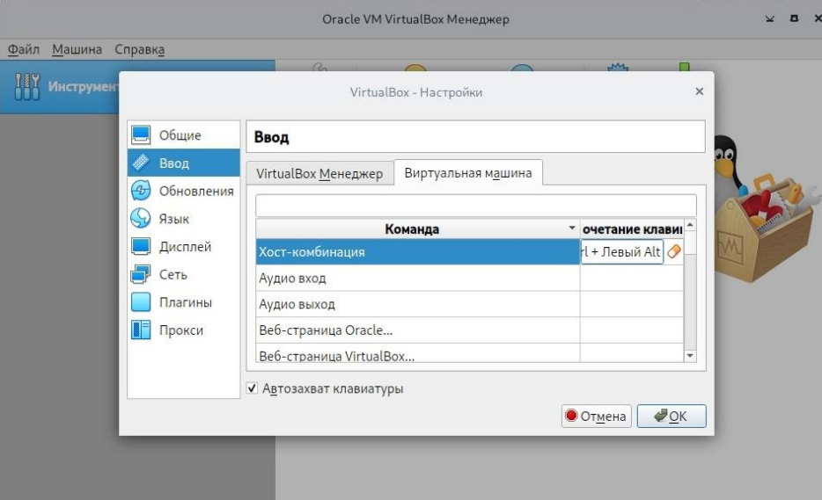

Figure 4: Настраиваем

1. Запускаем виртуальную машину (рис. 5).

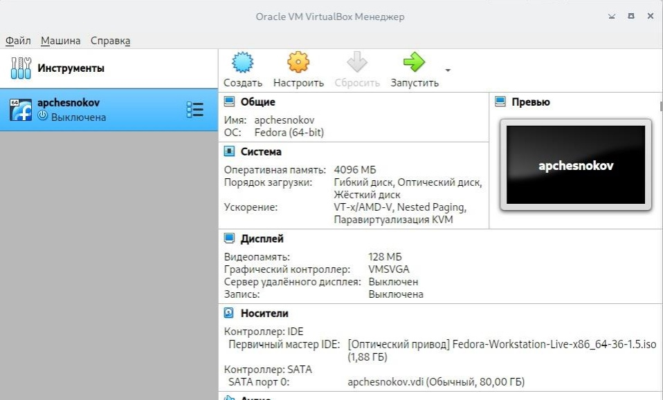

Figure 5: Запускаем виртуальную машину

1. Устанавливаем ОС (рис. 6).

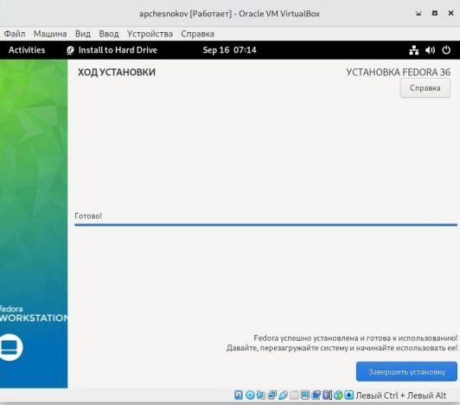

Figure 6: Установка ОС

1. Установим необходимые Обновления (рис. 7).

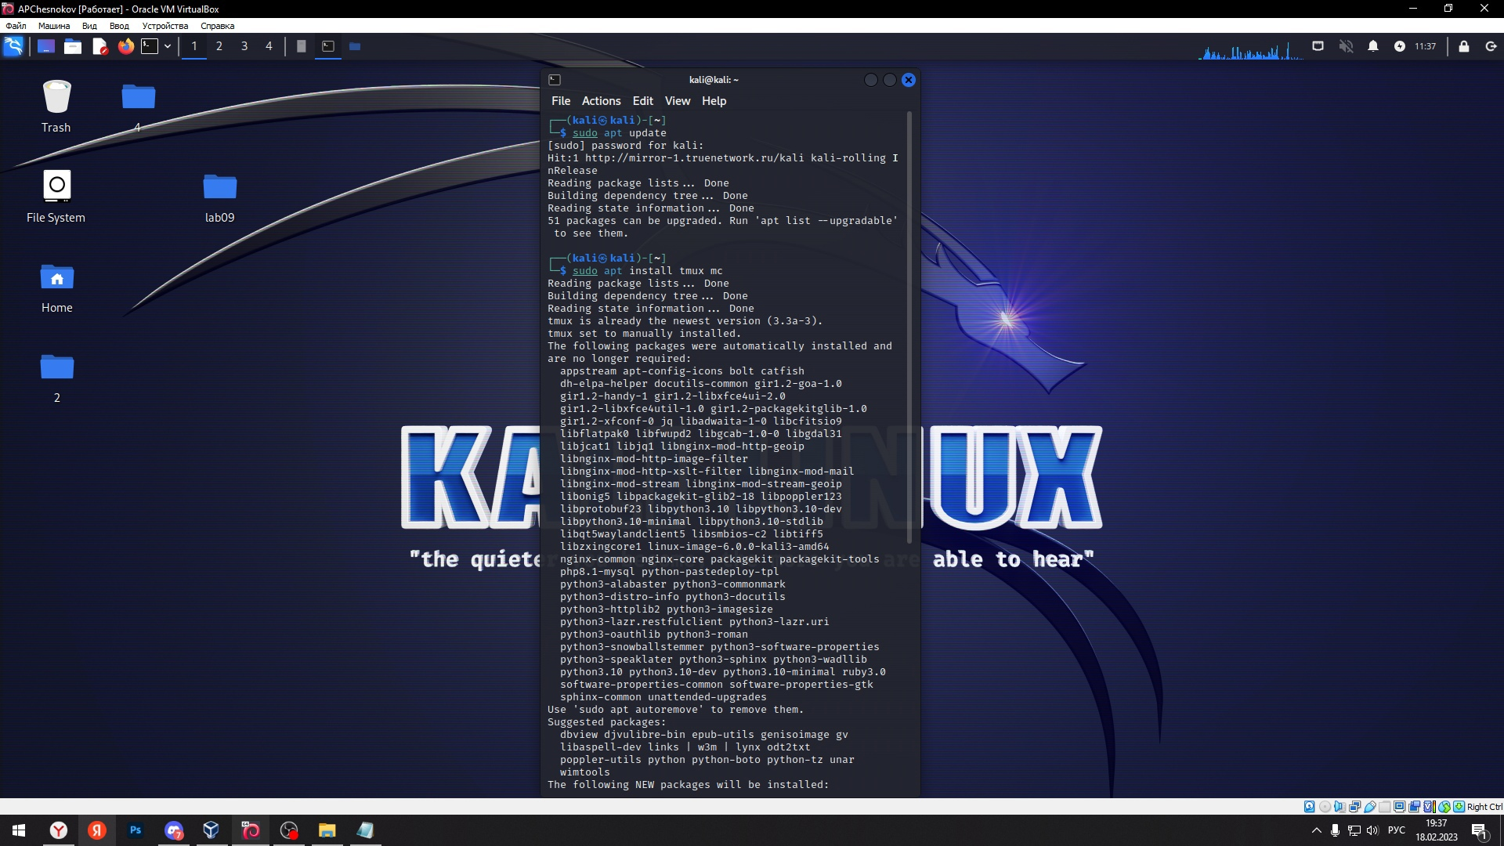

Figure 7: Следуем инструкциям

1. Устанавливаем пакет DKMS (рис. 8).

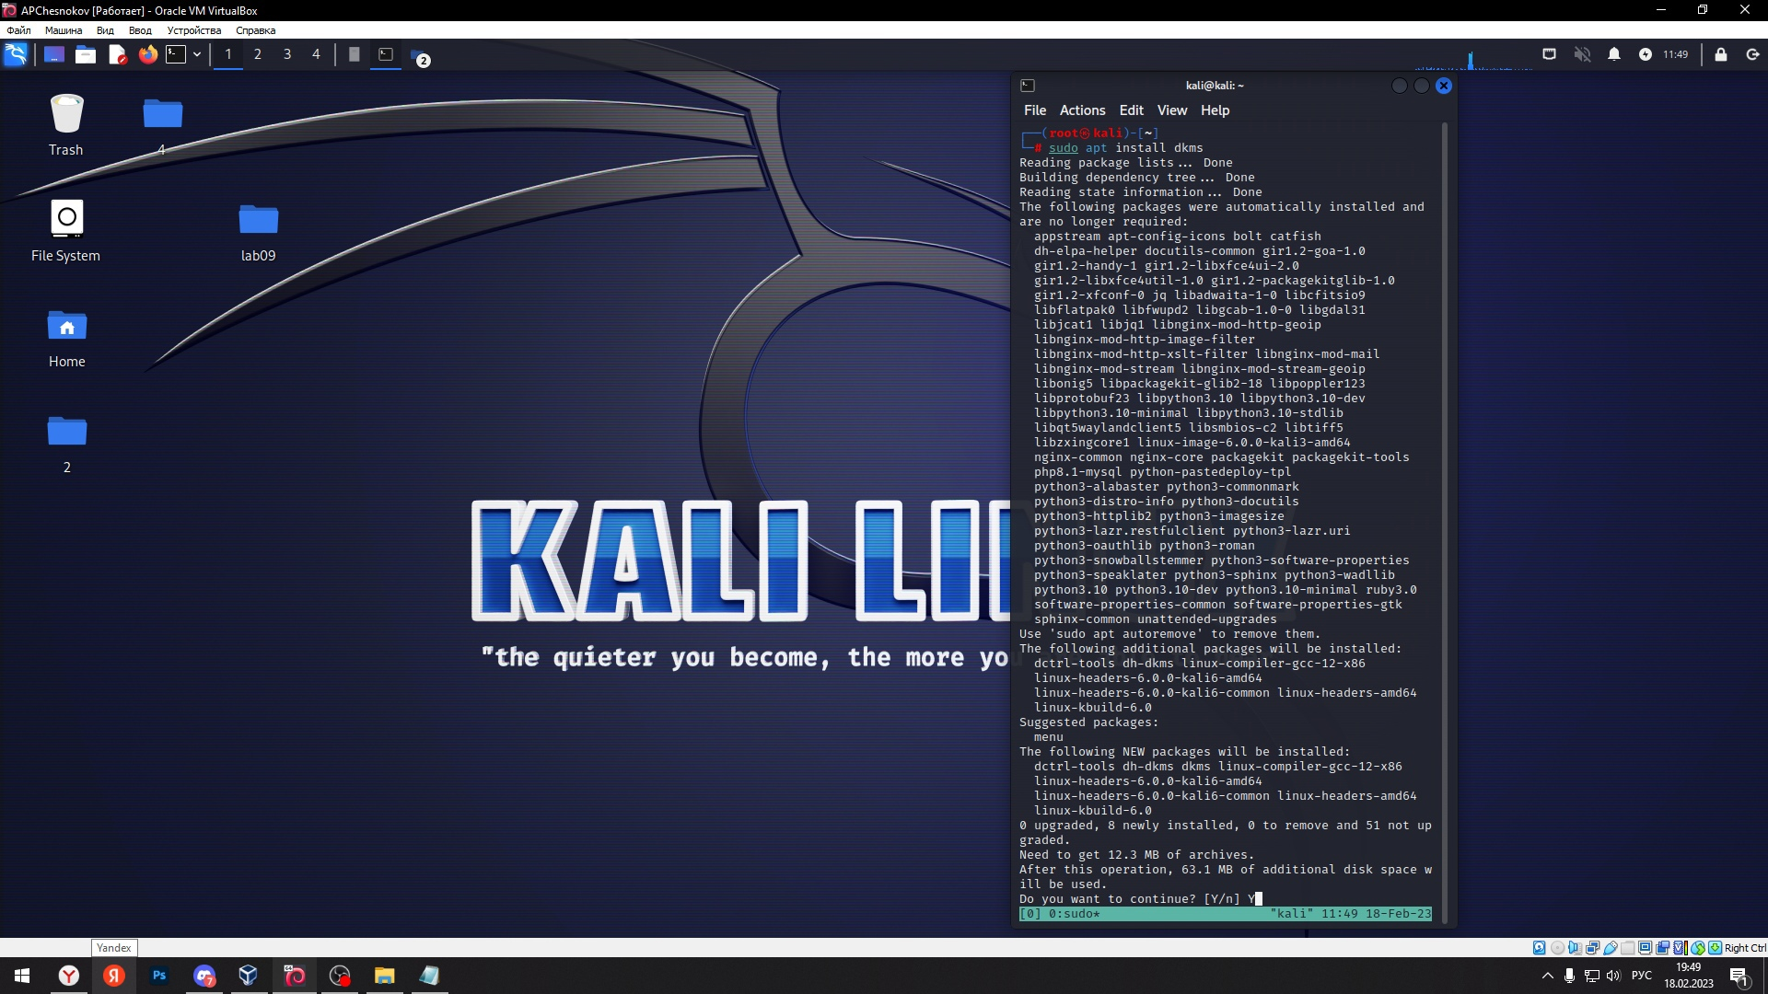

Figure 8: Команда для установки

1. Подключаем образ диска дополнений гостевой ОС (рис. 9).

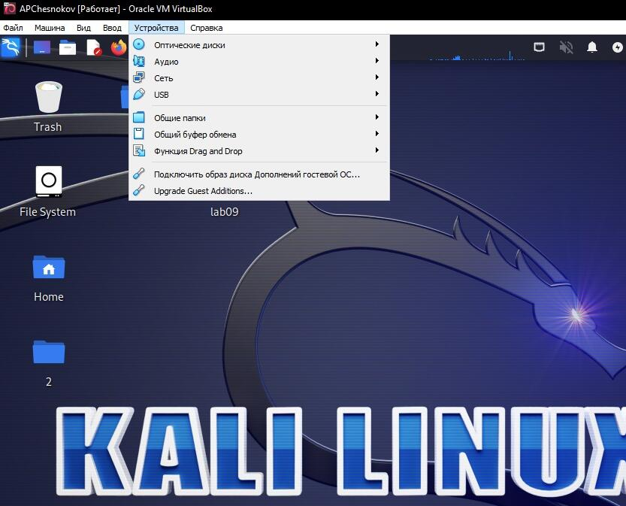

Figure 9: Подключаем образ диска

1. Устанавливаем Pandoc и TeXlive (рис. 10).

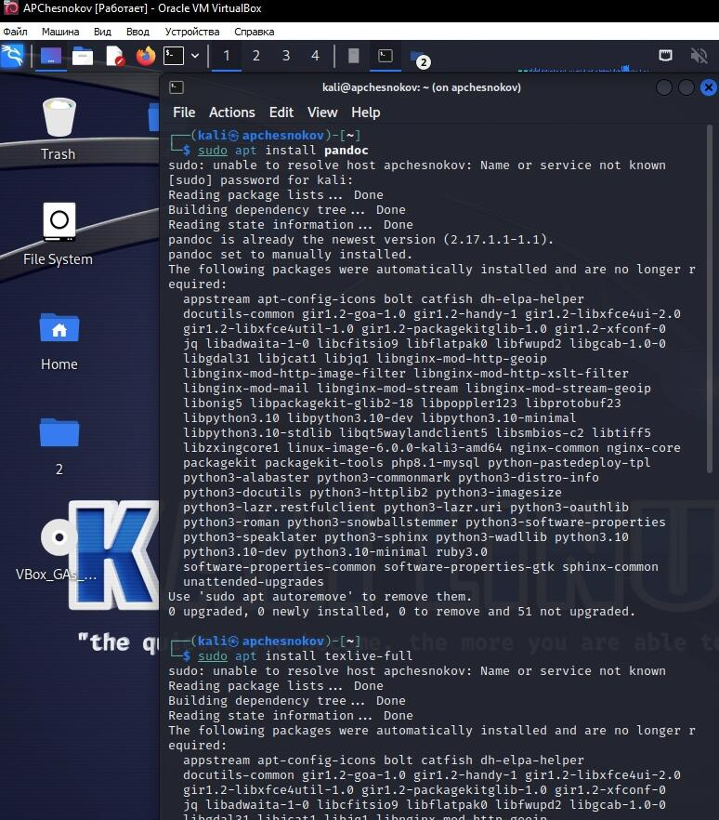

Figure 10: Следуем инструкциям

# 3 Выводы

Научились создавать виртуальную машину, устанавливать на нее ОС, а также научились устанавливать программное обеспечение при помощи командной строки.

# Список литературы